Перечень базовых площадок для оказания услуг
психолого-педагогической, методической и консультативной помощи
(Приказ Департамента образования области № 1080 от 20.06.2019 г
«Об «Об утверждении перечня базовых ДОО по оказанию услуг
психолого-педагогической, методической и консультативной помощи»)

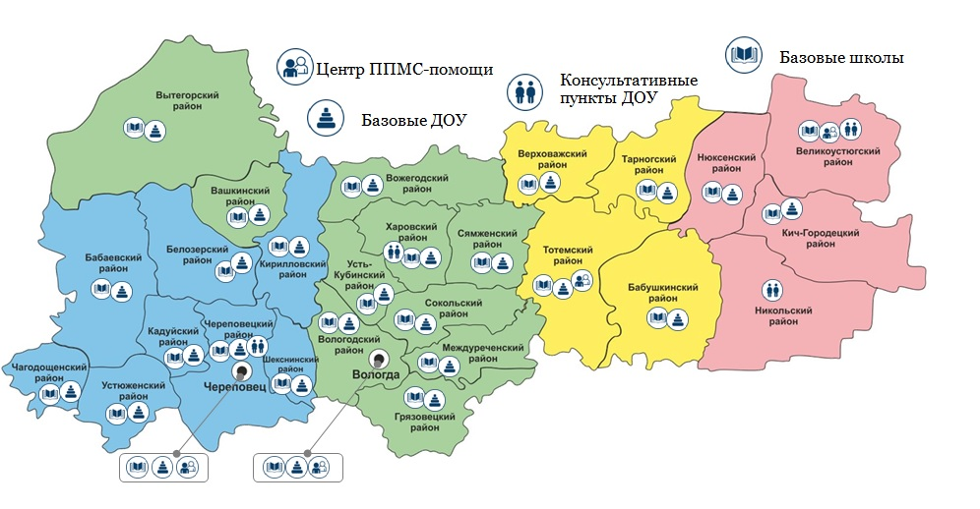
№ пп | Наименование организации  (из них 32 дошкольные образовательные организации)
1. | Бюджетное учреждение Вологодской области «Областной центр психолого-педагогической, медицинской и социальной помощи»
2. | Бюджетное учреждение Вологодской области «Череповецкий центр психолого-педагогической, медицинской и социальной помощи»
3. | Бюджетное учреждение Вологодской области «Тотемский центр психолого-педагогической, медицинской и социальной помощи»
4. | Бюджетное учреждение Вологодской области «Великоустюгский центр психолого-педагогической, медицинской и социальной помощи»
5. | Муниципальное дошкольное образовательное учреждение «Детский сад комбинированного вида №3 «Воробушек» (г. Вологда)
6. | Муниципальное дошкольное образовательное учреждение «Центр развития ребенка - детский сад №30 «Цветик-семицветик» (г. Вологда)
7. | Муниципальное общеобразовательное учреждение «Средняя общеобразовательная школа с углубленным изучением отдельных предметов №8» (г. Вологда)
8. | Муниципальное общеобразовательное учреждение «Средняя общеобразовательная школа №16» (г. Вологда)
9. | Муниципальное общеобразовательное учреждение «Средняя общеобразовательная школа №26» (г. Вологда)
10. | Муниципальное общеобразовательное учреждение «Средняя общеобразовательная школа №41» (г. Вологда)
11. | Муниципальное автономное дошкольное образовательное учреждение «Детский сад № 124» (г. Череповец)
12. | Муниципальное автономное дошкольное образовательное учреждение «Детский сад № 9» (г. Череповец)
13. | Муниципальное бюджетное общеобразовательное учреждение «Центр образования имени И.А. Милютина» (г. Череповец)
14. | Муниципальное бюджетное образовательное учреждение «Образовательный центр № 11» (г. Череповец)
15. | Муниципальное автономное образовательное учреждение «Центр образования № 12» (г. Череповец)
16. | Муниципальное автономное образовательное учреждение «Средняя общеобразовательная школа № 40» (г. Череповец)
17. | муниципальное бюджетное дошкольное образовательное учреждение «Детский сад общеразвивающего вида № 1» г. Бабаево
18. | муниципальное бюджетное общеобразовательное учреждение «Бабаевская средняя общеобразовательная школа №1»
19. | Муниципальное бюджетное дошкольное образовательное учреждение «Детский сад общеразвивающего вида №1 «Березка»
20. | Муниципальное бюджетное образовательное учреждение «Бабушкинская средняя школа №1»
21. | муниципальное дошкольное образовательное учреждение «Детский сад № 1» (г. Белозерск)
22. | Муниципальное общеобразовательное учреждение «Средняя школа №1 имени Героя Советского Союза И.П. Малоземова» (г. Белозерск)
23. | бюджетное дошкольное образовательное учреждение Вашкинского муниципального района «Детский сад «Радуга»
24. | Бюджетное образовательное учреждение Вашкинского муниципального района «Вашкинская средняя школа»
25. | муниципальное бюджетное дошкольное образовательное учреждение «Детский сад № 5 “Буратино”»
26. | муниципальное бюджетное общеобразовательное учреждение «Основная общеобразовательная школа № 11»
27. | Муниципальное бюджетное дошкольное образовательное учреждение «Детский сад комбинированного вида № 2 «Солнышко»
28. | Муниципальное бюджетное общеобразовательное учреждение «Верховажская средняя школа имени Я.Я. Кремлева»
29. | муниципальное бюджетное дошкольное образовательное учреждение «Детский сад №1 Солнышко» (п. Вожега)
30. | муниципальное бюджетное общеобразовательное учреждение «Вожегодская средняя школа
31. | Муниципальное бюджетное дошкольное образовательное учреждение Вологодского муниципального района «Надеевский детский сад общеразвивающего вида»
32. | Муниципальное бюджетное общеобразовательное учреждение «Новленская средняя школа имени И.А. Каберова»
33. | бюджетное дошкольное образовательное учреждение Вытегорского муниципального района «Детский сад комбинированного вида «Солнышко»
34. | Муниципальное бюджетное общеобразовательное учреждение «Средняя общеобразовательная школа №1 г.Вытегры»
35. | Муниципальное бюджетное дошкольное образовательное учреждение Грязовецкого муниципального района Вологодской области «Центр развития ребёнка – детский сад № 5»
36. | Муниципальное бюджетное общеобразовательное учреждение Грязовецкого муниципального района Вологодской области «Средняя школа №1 г.Грязовца»
37. | муниципальное бюджетное дошкольное образовательное учреждение Кадуйского муниципального района «Детский сад № 4 «Солнышко»
38. | Муниципальное бюджетное общеобразовательное учреждение Кадуйского муниципального района «Кадуйская средняя школа»
39. | Бюджетное дошкольное образовательное учреждение Кирилловского муниципального района «Детский сад №6 «Аленушка» г. Кириллова»
40. | бюджетное общеобразовательное учреждение «Кирилловская средняя школа имени Героя Советского Союза А.Г.Обухова»
41. | муниципальное автономное общеобразовательное учреждение «Кичменгско-Городецкая средняя школа»
42. | Бюджетное дошкольное образовательное учреждение Кичменгско-Городецкого муниципального района «Детский сад общеразвивающего вида «Улыбка»
43. | Муниципальное бюджетное общеобразовательное учреждение «Шуйская средняя общеобразовательная школа»
44. | Муниципальное бюджетное дошкольное образовательное учреждение «Шуйский детский сад»
45. | Муниципальное бюджетное дошкольное образовательное учреждение «Детский сад общеразвивающего вида № 3 «Родничок»
46. | Муниципальное бюджетное дошкольное образовательное учреждение «Детский сад общеразвивающего вида № 5 «Теремок»
47. | Бюджетное общеобразовательное учреждение «Нюксенская средняя общеобразовательная школа»
48. | Бюджетное образовательное учреждение Сокольского муниципального района «Детский сад общеразвивающего вида №13»
49. | бюджетное общеобразовательное учреждение Сокольского муниципального района «Средняя общеобразовательная школа № 3»
50. | Муниципальное автономное дошкольное образовательное учреждение Сямженского муниципального района «Детский сад №2»
51. | Муниципальное автономное общеобразовательное учреждение Сямженского муниципального района «Сямженская средняя школа»
52. | бюджетное дошкольное образовательное учреждение Тарногского муниципального района Вологодской области «Тарногский детский сад общеразвивающего вида №1 «Теремок»
53. | бюджетное общеобразовательное учреждение Тарногского муниципального района Вологодской области «Тарногская средняя школа»
54. | Муниципальное бюджетное дошкольное образовательное учреждение «Тотемский детский сад №9 «Сказка»
55. | муниципальное бюджетное общеобразовательное учреждение «Тотемская средняя общеобразовательная школа № 2»
56. | Муниципальное автономное общеобразовательное учреждение «Усть-Кубинская средняя общеобразовательная школа»
57. | муниципальное дошкольное образовательное учреждение «Детский сад «Сосенка»
58. | муниципальное общеобразовательное учреждение «Средняя школа № 2»
59. | муниципальное бюджетное дошкольное образовательное учреждение «Детский сад №5» г.Харовска
60. | бюджетное общеобразовательное учреждение «Харовская средняя общеобразовательная школа имени Героя Советского Союза Василия Прокатова»
61. | Муниципальное бюджетное дошкольное образовательное учреждение «Детский сад комбинированного вида п. Чагода»
62. | Муниципальное бюджетное общеобразовательное учреждение «Чагодская средняя общеобразовательная школа»
63. | муниципальное дошкольное образовательное учреждение «Тоншаловский детский сад «Солнышко»
64. | муниципальное общеобразовательное учреждение «Ботовская школа»
65. | муниципальное дошкольное образовательное учреждение «Малечкинский детский сад»
66. | муниципальное дошкольное образовательное учреждение «Судский детский сад «Светлячок»
67. | муниципальное дошкольное образовательное учреждение «Климовский детский сад «Рябинка»
68. | Муниципальное дошкольное образовательное учреждение «Центр развития ребенка – детский сад «Гусельки»
69. | муниципальное общеобразовательное учреждение «Школа № 1 имени адмирала Алексея Михайловича Калинина»

